***Мастер – класс для вопитателей***

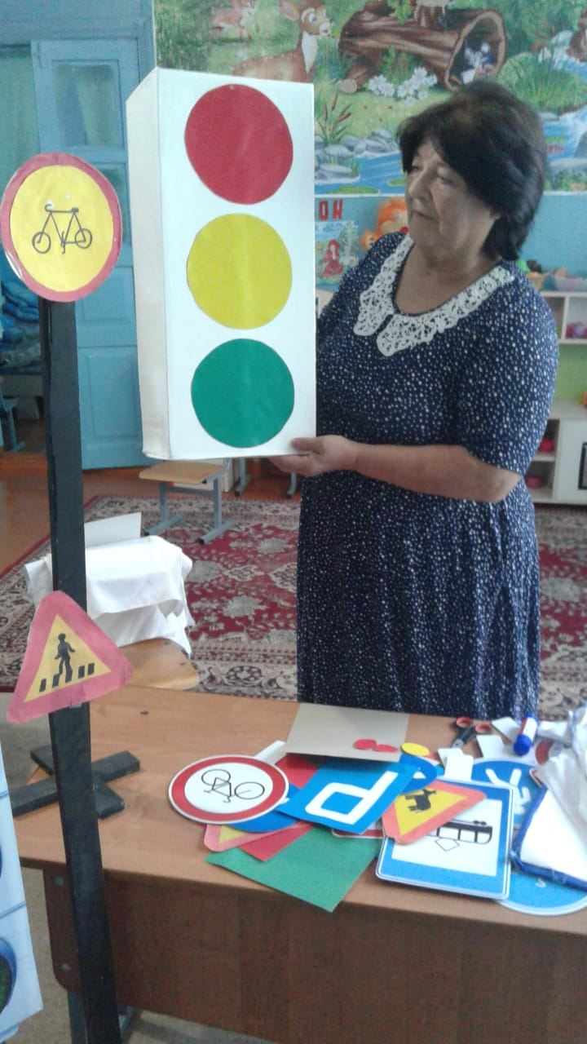

**Макет по правилам дорожного движения в дошкольном учреждении**

**Цель:**

Формировать основы безопасного движения и правилам поведения детей на проезжей части, а так же представление об организации движения пешеходов и транспорта на дороге.

**Задачи:**

• Создать условия для сознательного изучения детьми правил дорожного движения.

• Закрепить представления детей о назначении светофора, о его сигналах,

познакомить с дорожными знаками.

• Воспитывать у детей культуру правильного поведения на дороге и умение

применять в повседневной жизни полученные знания.

• Обогащать и расширять словарный запас детского кругозора.

• Активизировать детей на самостоятельную деятельность в уголке ПДД;

Макет по правилам дорожного движения предназначен как для непрерывной образовательной деятельности, так и для самостоятельной деятельности детей.

Данное игровое наглядное пособие по изучению правил дорожного движения и безопасности дорожного движения дошкольников можно использовать при интеграции образовательных областей: "Социализация", "Безопасность", "Коммуникация", "Познание".

Для изготовления макета нам потребуется:

ватман, картон серый или чёрный, самоклейка зелёного, красного, зеленого и белого цветов, двухсторонний и прозрачный скотч, клей-карандаш, линейка, ножницы.

